A „Digitális Állampolgár” (DÁP) mobilalkalmazáson keresztül történő digitális aláírás folyamata

- A „Digitális Állampolgár” (DÁP) mobilapplikáción keresztül történő bejelentkezést követően kattintson a „Digitális aláírás” gombra.
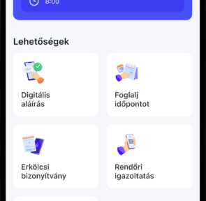

- A felugró ablakon kattintson az „Aláírás indítása” gombra.
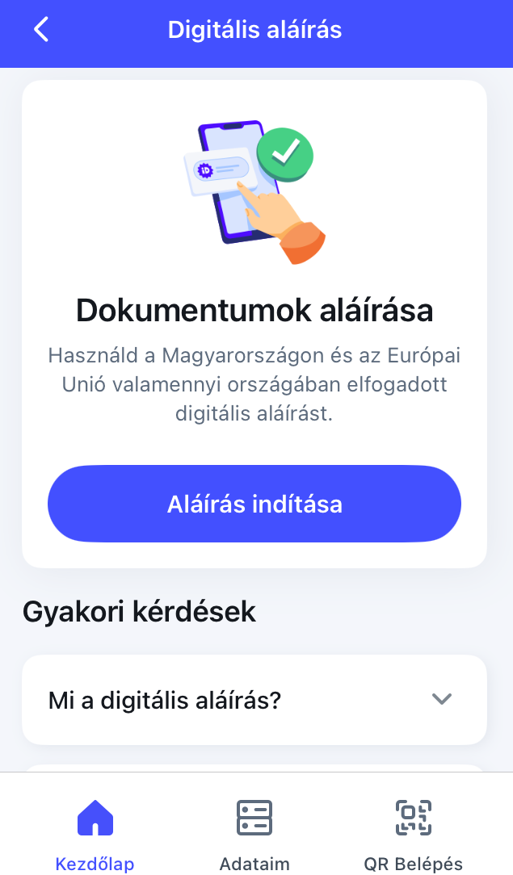

- A rendszer automatikusan kitölti a „Kiállító szerv”, „Érvényesség kezdete”, „Érvényesség vége” és „Sorozatszám” elnevezésű mezőket, így mindössze a „Tovább” gombra kell kattintani.

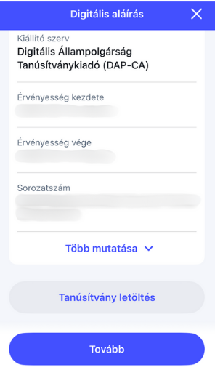

- Töltse fel a PDF formátumú dokumentumot hitelesítésre a „Dokumentumok kiválasztása” gombra kattintva.

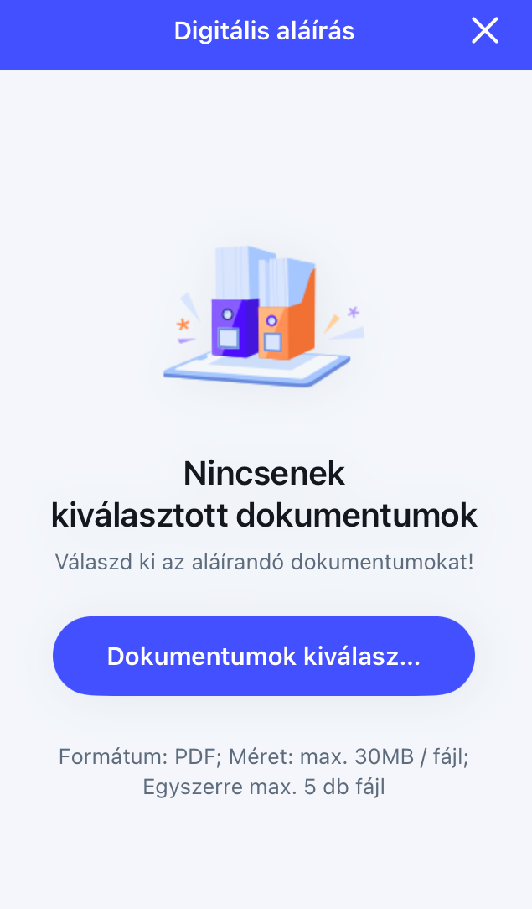

- A dokumentum sikeres feltöltését követően kattintson az „Áttekintés és aláírás” gombra.

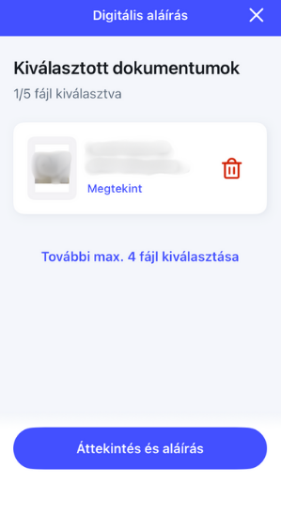

- A hitelesítéshez adja meg az aláírásjelszavát, majd kattintson a „Tovább” gombra.

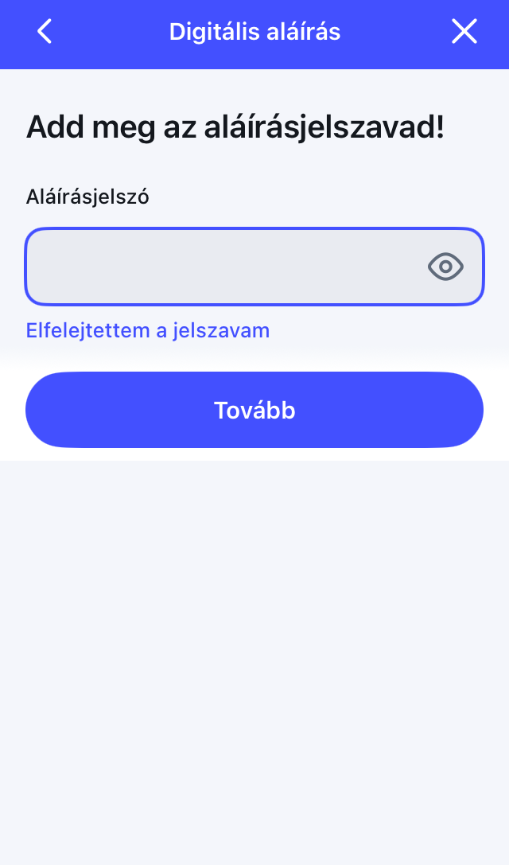

- Ne zárja be addig az alkalmazást, ameddig az aláírás folyamatban van.

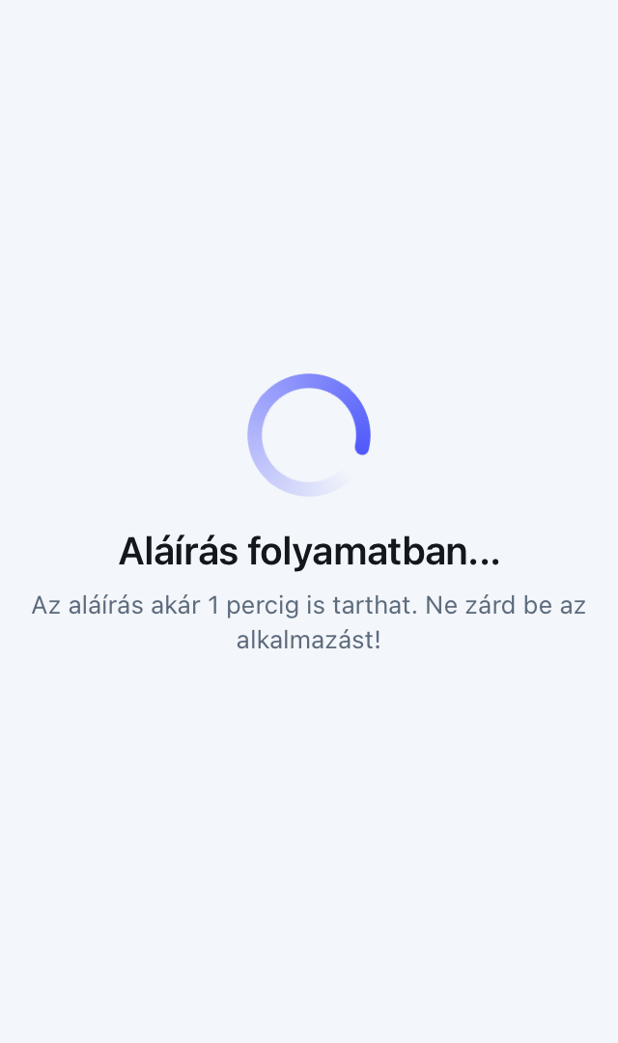

- A sikeres aláírást követően a „Mentés” gombra kattintva tudja letölteni a mobiltelefonja tárhelyére az elektronikusan hitelesített dokumentumot.

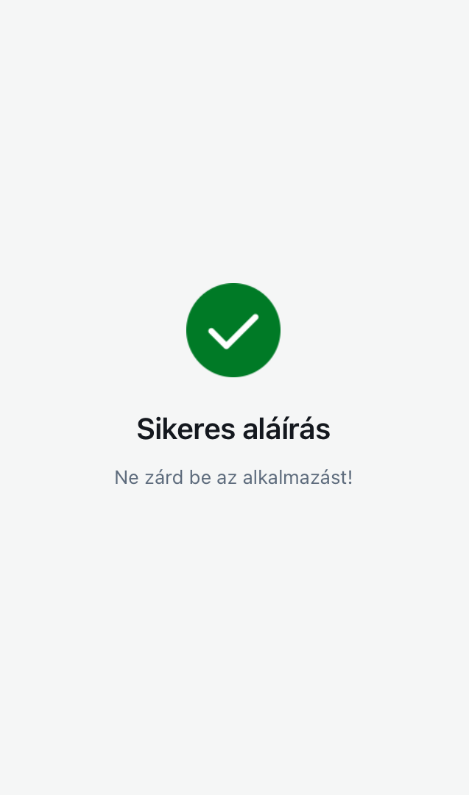

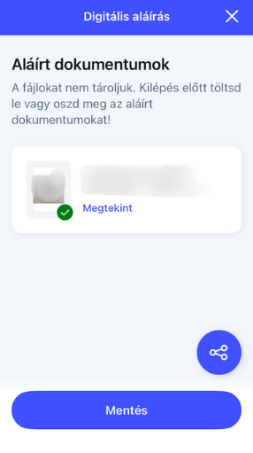

- A letöltés után emailen keresztül küldje meg a hitelesített dokumentumot a komlo.titkarsag@pte.hu címre.

